**PARCIAL MATLAB 3ER CORTE**

**JOSE ROLDAN**

**-Polos del sistema:**

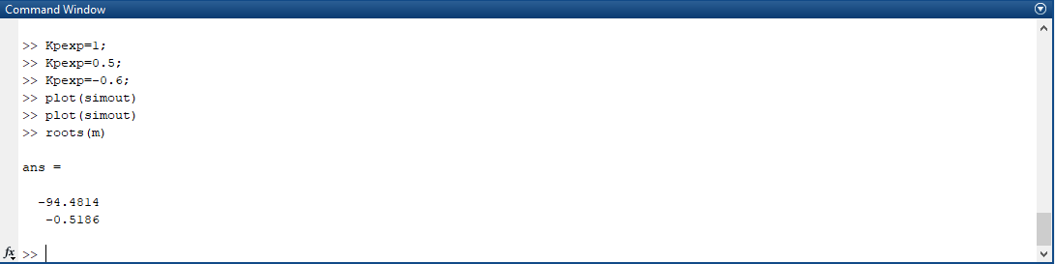

**-Gráfico de los polos:**

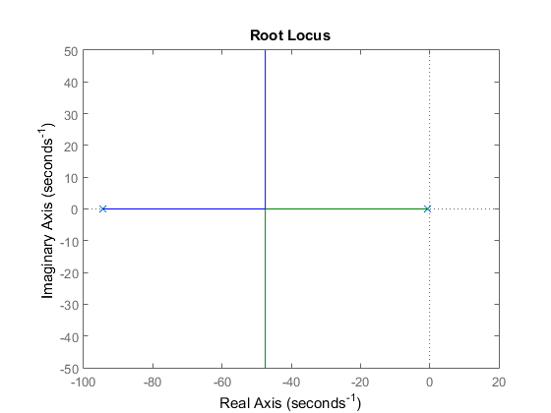

El sistema posee 2 polos, uno en -94.4814 y otro en -0.5186, ambos con su parte imaginaria en 0. Debido a lo anterior el sistema es BIBO estable.

**-Matrices de observabilidad y controlabilidad**

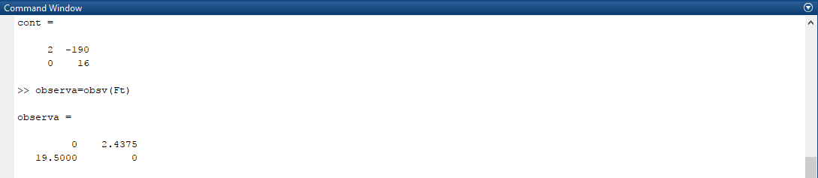

Por lo tanto el sistema es controlable y observable, ya que los determinantes de las matrices dan diferentes de 0.

**-Comparación del ess gráficamente**

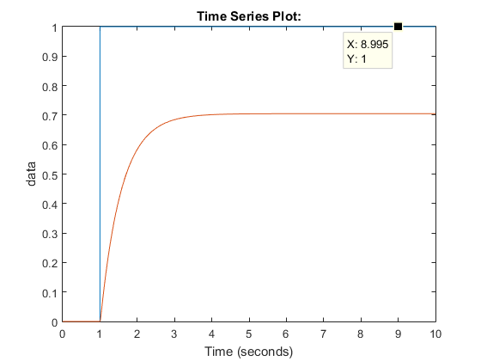

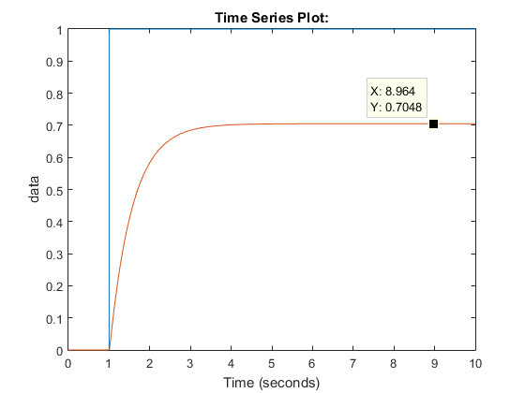

El ess = 1-0.7048 = 0.2952, y el hallado matemáticamente fue de 0.25 lo que indica que hay un error del 0.1808 o 18.08%.

**-Inestabilidad del sistema**

Al utilizar Kp menores a -0.5186(en este caso se usó -0.6) el sistema se vuelve instable, tal y como se muestra en la siguiente gráfica.

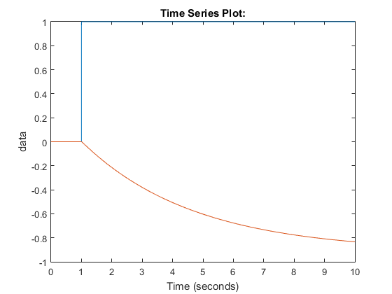

El sistema no presenta ningún tipo de oscilación.